Protokols Eiropas Ekonomikas kopienas un Sanmarīno Republikas nolīgumam par sadarbību un muitas savienību sakarā ar Austrijas Republikas, Somijas Republikas un Zviedrijas Karalistes pievienošanos Eiropas Savienībai

VIŅA MAJESTĀTE BEĻĢIJAS KARALIS,

VIŅAS MAJESTĀTE DĀNIJAS KARALIENE,

VĀCIJAS FEDERATĪVĀS REPUBLIKAS PREZIDENTS,

Grieķijas Republikas Prezidents,

Viņa Majestāte Spānijas Karalis,

FRANCIJAS REPUBLIKAS PREZIDENTS,

ĪRIJAS PREZIDENTE,

ITĀLIJAS REPUBLIKAS PREZIDENTS,

VIŅA KARALISKĀ AUGSTĪBA LUKSEMBURGAS LIELHERCOGS,

VIŅAS MAJESTĀTE NĪDERLANDES KARALIENE,

AUSTRIJAS REPUBLIKAS federālais PREZIDENTS,

PORTUGĀLES REPUBLIKAS PREZIDENTS,

SOMIJAS REPUBLIKAS PREZIDENTS,

ZVIEDRIJAS KARALISTES VALDĪBA,

VIŅAS MAJESTĀTE LIELBRITĀNIJAS UN ZIEMEĻĪRIJAS APVIENOTĀS KARALISTES KARALIENE,

Eiropas Kopienas dibināšanas līguma līgumslēdzējas puses, un

EIROPAS SAVIENĪBAS PADOME,

no vienas puses, un

SANMARĪNO REPUBLIKAS VALDĪBA,

no otras puses,

ņemot vērā Eiropas Ekonomikas kopienas un Sanmarīno Republikas nolīgumu par sadarbību un muitas savienību, kas parakstīts Briselē, 1991. gada 16. decembrī, še turpmāk – “nolīgums”,

tā kā Austrijas Republika, Somijas Republika un Zviedrijas Karaliste 1995. gada 1. janvārī pievienojās Eiropas Savienībai,

ir vienojušĀs par turpmāko.

1. pants

Ar šo Austrijas Republika, Somijas Republika un Zviedrijas Karaliste kļūst par nolīguma līgumslēdzējām pusēm.

2. pants

Nolīguma teksts somu un zviedru valodā ir autentisks oriģināltekstam, un to pievieno šim protokolam.

3. pants

Šo protokolu katra līgumslēdzēja puse apstiprina saskaņā ar savām procedūrām. Protokols stājas spēkā pirmā mēneša pirmajā dienā pēc tam, kad līgumslēdzējas puses ir paziņojušas par savu procedūru pabeigšanu.

4. pants

Šis protokols ir sastādīts divos eksemplāros angļu, dāņu, franču, grieķu, holandiešu, itāļu, portugāļu, somu, spāņu, vācu un zviedru valodā, un visi teksti ir vienlīdz autentiski.

Hecho en Bruselas, el treinta de octubre de mil novecientos noventa y siete.

Udfærdiget i Bruxelles, den tredivte oktober nitten hundrede og syvoghalvfems.

Geschehen zu Brüssel am dreißigsten Oktober neunzehnhundertsiebenundneunzig.

Έγινε στις Βρυξέλλες, στις τριάντα Οκτωβρίου χίλια εννιακόσια ενενήντα επτά.

Done at Brussels on the thirtieth day of October in the year one thousand nine hundred and ninety-seven.

Fait à Bruxelles, le trente octobre mil neuf cent quatre-vingt-dix-sept.

Fatto a Bruxelles, addì trenta ottobre millenovecentonovantasette.

Gedaan te Brussel, de dertigste oktober negentienhonderd zevenennegentig.

Feito em Bruxelas, em trinta de Outubro de mil novecentos e noventa e sete.

Tehty Brysselissä kolmantenakymmenentenä päivänä lokakuuta vuonna tuhatyhdeksänsataayhdeksänkymmentäseitsemän.

Som skedde i Bryssel den trettionde oktober nittonhundranittiosju [Briselē, tūkstoš deviņi simti deviņdesmit septītā gada trīsdesmitajā oktobrī]

Pour le Royaume de Belgique

Voor het Koninkrijk Belgiė

Für das Königreich Belgien

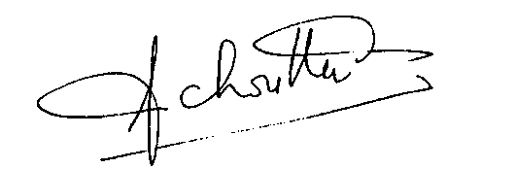

Cette signature engage également la Communauté française, la Communauté flamande, la Communauté germanophone, la Région wallonne, la Région flamande et la Région de Bruxelles-Capitale.

Deze handtekening verbindt eveneens de Vlaamse Gemeenschap, de Franse Gemeenschap, de Duitstalige Gemeenschap, het Vlaamse Gewest, het Waalse Gewest en het Brusselse Hoofdstedelijke Gewest.

Diese Unterschrift bindet zugleich die Deutschsprachige Gemeinschaft, die Flämische Gemeinschaft, die Französische Gemeinschaft, die Wallonische Region, die Flämische Region und die Region Brüssel-Hauptstadt.

På Kongeriget Danmarks vegne

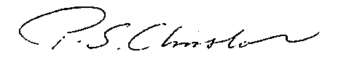

Für die Bundesrepublik Deutschland

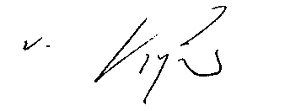

Για την Ελληνική .ηµοκρατία

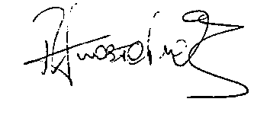

Por el Reino de España

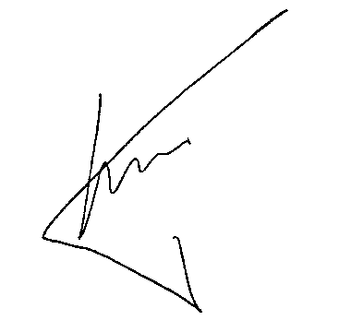

Pour la République française

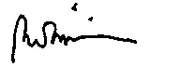

Thar ceann na hÉireann

For Ireland

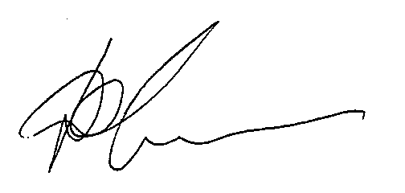

Per la Repubblica italiana

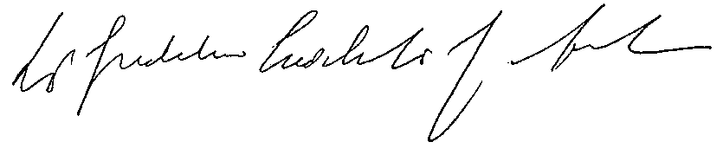

Pour le Grand-Duché de Luxembourg

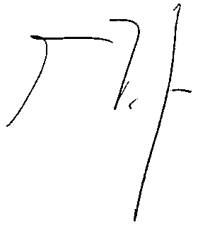

Voor het Koninkrijk der Nederlanden

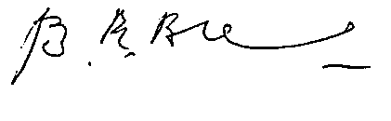

Für die Republik Österreich

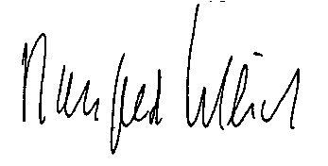

Pela República Portuguesa

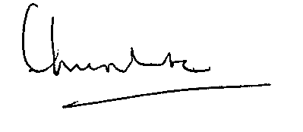

Suomen tasavallan puolesta

För Republiken Finland

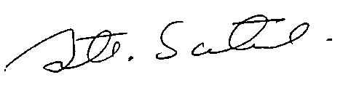

För Konungariket Sverige

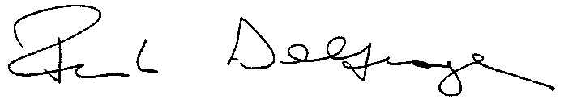

For the United Kingdom of Great Britain and Northern Ireland

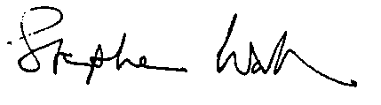

Por la Comunidad Europea

For Det Europæiske Fællesskab

Für die Europäische Gemeinschaft

Για την Ευρωπαϊκή Κοινότητα

For the European Community

Pour la Communauté européenne

Per la Comunità europea

Voor de Europese Gemeenschap

Pela Comunidade Europeia

Euroopan yhteisön puolesta

Pã Europeiska gemenskapens vägnar [Eiropas Kopienas vārdā]

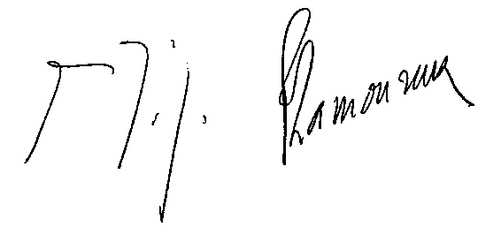

Per la Repubblica di San Marino

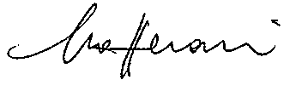

Nobeiguma akts

Pilnvarotās personas no

BEĻĢIJAS KARALISTES,

DĀNIJAS KARALISTES,

VĀCIJAS FEDERATĪVĀS REPUBLIKAS,

GRIEĶIJAS REPUBLIKAS,

SPĀNIJAS KARALISTES,

FRANCIJAS REPUBLIKAS,

ĪRIJAS,

ITĀLIJAS REPUBLIKAS,

LUKSEMBURGAS LIELHERCOGISTES,

NĪDERLANDES KARALISTES,

AUSTRIJAS REPUBLIKAS,

PORTUGĀLES REPUBLIKAS,

SOMIJAS REPUBLIKAS,

ZVIEDRIJAS KARALISTES,

LIELBRITĀNIJAS UN ZIEMEĻĪRIJAS APVIENOTĀS KARALISTES,

Eiropas Kopienas dibināšanas līguma līgumslēdzējas puses,

še turpmāk - “dalībvalstis”, un

EIROPAS KOPIENAS,

no vienas puses,

un SANMARĪNO REPUBLIKAS pilnvarotā persona,

še turpmāk – “Sanmarīno”,

no otras puses,

tiekoties Briselē tūkstoš deviņi simti deviņdesmit septītā gada trīsdesmitajā oktobrī, lai parakstītu Eiropas Ekonomikas kopienas un Sanmarīno Republikas nolīguma par sadarbību un muitas savienību protokolu sakarā ar Austrijas Republikas, Somijas Republikas un Zviedrijas Karalistes pievienošanos Eiropas Savienībai, ir pieņēmušas minēto protokolu.

Eiropas Kopienas dalībvalstu pilnvarotās personas un Sanmarīno pilnvarotā persona ir pieņēmušas kopīgo deklarāciju, kas pievienota šim nobeiguma aktam.

Hecho en Bruselas, el treinta de octubre de mil novecientos noventa y siete.

Udfærdiget i Bruxelles, den tredivte oktober nitten hundrede og syvoghalvfems.

Geschehen zu Brüssel am dreißigsten Oktober neunzehnhundertsiebenundneunzig.

Έγινε στις Βρυξέλλες, στις τριάντα Οκτωβρίου χίλια εννιακόσια ενενήντα επτά.

Done at Brussels on the thirtieth day of October in the year nine hundred and ninety-seven.

Fait á Bruxelles, le trente octobre mil neuf cent quatre - vingt - dix - sept.

Fatto a Bruxelles, addì trenta ottobre millenovecentonovantasette.

Gedaan te Brussel, de dertigste oktober negentienhonderd zevenennegentig.

Feito em Bruxelas, em trinta de Outubro de mil novecentos e noventa e sete.

Tehty Brysselissä kolmantenakymmenentenä päivänä lokakuuta vuonna tuhatyhdeksänsataayhdeksänkym-mentäseitsemän.

Som skedde i Bryssel den trettionde oktober nittonhundranittiosju [Briselē, tūkstoš deviņi simti deviņdesmit septītā gada trīsdesmitajā oktobrī]

Pour le Royaume de Belgique

Voor het Koninkrijk België

Für das Königreich Belgien

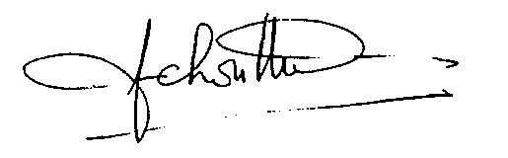

Cette signature engage également la Communauté française, la Communauté flamande, la Communauté germanophone, la Région wallonne, la Région flamande et la Région de Bruxelles-Capitale.

Deze handtekening verbindt eveneens de Vlaamse Gemeenschap, de Franse Gemeenschap, de Duitstalige Gemeenschap, het Vlaamse Gewest, het Waalse Gewest en het Brusselse Hoofdstedelijke Gewest.

Diese Unterschrift bindet zugleich die Deutschsprachige Gemeinschaft, die Flämische Gemeinschaft, die Französische Gemeinschaft, die Wallonische Region, die Flämische Region und die Region Brüssel-Hauptstadt.

På Kongeriget Danmarks vegne

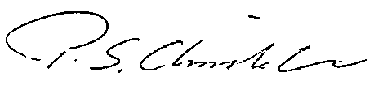

Für die Bundesrepublik Deutschland

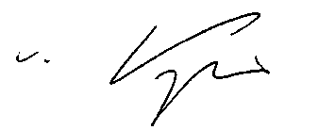

Για την Ελληνική Δημοκρατία

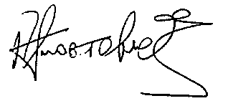

Por el Reino de España

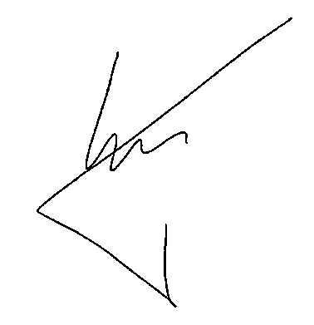

Pour la République française

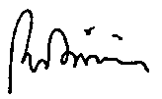

Thar ceann na hÉireann

For Ireland

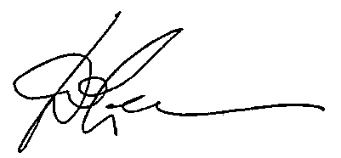

Per la Repubblica italiana

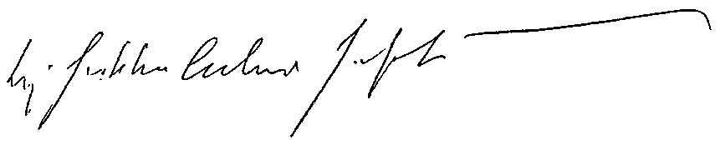

Pour le Grand-Duché de Luxembourg

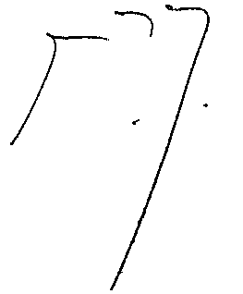

Voor het Koninkrijk der Nederlanden

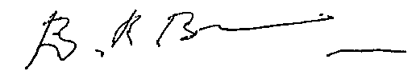

Für die Republik Österreich

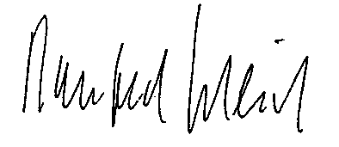

Pela República Portuguesa

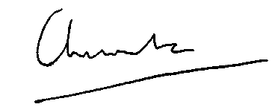

Suomen tasavallan puolesta

För Republiken Finland

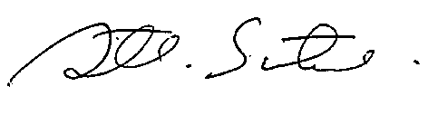

För Konungariket Sverige

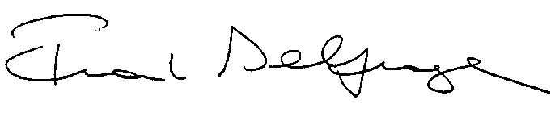

For the United Kingdom of Great Britain and Northern Ireland

Por la Comunidad Europea

For Det Europæiske Fællesskab

Für die Europäische Gemeinschaft

Για την Ευρωπαϊκή Κοινότητα

For the European Community

Pour la Communauté européenne

Per la Comunità europea

Voor de Europese Gemeenschap

Pela Comunidade Europeia

Euroopan yhteisön puolesta

Pã Europeiska gemenskapens vägnar [Eiropas Kopienas vārdā]

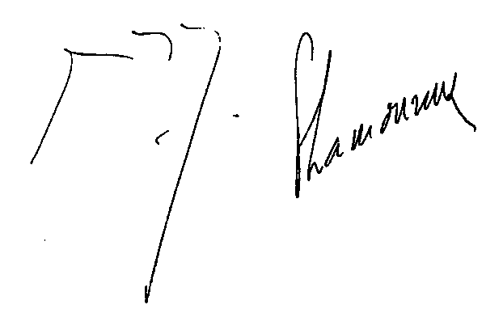

Per la Repubblica di San Marino

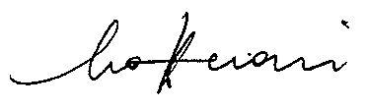

KOPĪGĀ DEKLARĀCIJA

Eiropas Savienības Padome un dalībvalstu valdību pārstāvji, tiekoties Padomē, un Sanmarīno Republika atzīmē, ka Eiropas Ekonomikas kopienas un Sanmarīno Republikas 1991. gada 16. decembra nolīgums par sadarbību un muitas savienību ir parakstīts līdz nesenākajai Eiropas Savienības paplašināšanai un ka tādēļ, lai nolīgums attiektos uz jaunajām dalībvalstīm, bija jāapspriež Pielāgošanas protokols, kuru parakstīja šodien. Līdz minēta protokola spēkā stāšanās dienai Eiropas Kopiena un tās dalībvalstis un Sanmarīno Republika no pirmā mēneša pirmās dienas pēc tam, kad Eiropas Kopiena un tās dalībvalstis, no vienas puses, un Sanmarīno Republika, no otras puses, ir paziņojušas viena otrai par nepieciešamo iekšējo procedūru pabeigšanu, piemēros šo protokolu kā pagaidu vai pastāvīgu. Padome un dalībvalstis veiks pasākumus, kas vajadzīgi, lai iepriekš minētais nolīgums par sadarbību un muitas savienību stātos spēkā vienlaicīgi ar protokolu.

Informācija par Eiropas Ekonomikas kopienas un Sanmarīno Republikas muitas savienības un sadarbības nolīguma un Eiropas Ekonomikas kopienas un Sanmarīno Republikas muitas savienības un sadarbības nolīguma Protokola, kas parakstīts pēc Austrijas Republikas, Somijas Republikas un Zviedrijas Karalistes pievienošanās Eiropas Kopienai, stāšanos spēkā

Pēc tam, kad 2002. gada 28. februārī veikta apmaiņa ar dokumentiem par vajadzīgo procedūru izpildi, lai stātos spēkā 1991. gada 16. decembrī Briselē parakstītais Eiropas Ekonomikas kopienas un Sanmarīno Republikas muitas savienības un sadarbības nolīgums un 2002. gada 1. martā veikta apmaiņa ar dokumentiem par vajadzīgo procedūru izpildi, lai stātos spēkā 1997. gada 30. oktobrī, pēc Austrijas Republikas, Somijas Republikas un Zviedrijas Karalistes pievienošanās Eiropas Kopienai Briselē parakstītais Eiropas Ekonomikas kopienas un Sanmarīno Republikas muitas savienības un sadarbības nolīguma Protokols, šis nolīgums un šis protokols stāsies spēkā 2002. gada 1. aprīlī saskaņā ar nolīguma 30. pantu un šā nolīguma protokola 3. pantu.

REGISTER: 02700000 ; 11401000
DOCNUM: 22002A0328(02)
PUBREF: Official Journal L 084 , 28/03/2002 P. 0053 - 0064

